诸暨市秦湖机械有限公司

年产650吨铸造机械、五金、汽车、制冷、水暖配件生产线

项目竣工环境保护验收监测报告表

建设单位：诸暨市秦湖机械有限公司

2019年11月

建设单位：诸暨市秦湖机械有限公司
法人代表： 朱铁丰
检测单位：浙江华才检测技术有限公司
法人代表：吴年锋

表一
建设项目名称 | 年产650吨铸造机械、五金、汽车、制冷、水暖配件生产线项目
建设单位名称 | 诸暨市秦湖机械有限公司
项目性质 | 新建
建设地点 | 诸暨市店口镇白沥畈村
主要产品名称 | 各类机械配件
设计生产能力 | 年产650吨各类机械配件
实际生产能力 | 年产650吨各类机械配件
环评时间 | 2018年7月 | 开工建设时间 | 2018年7月
调试时间 | 2017年7月 | 现场监测时间 | 2019年10月16日-17日
环评报告表审批部门 | 诸暨市环保局 | 环评报告表编制单位 | 浙江天川环保科技有限公司
环保设施设计单位 | / | 环保设施施工单位 | /
投资总概算（万元） | 1032 | 环保投资总概算（万元） | 13.2 | 比例 | 1.28％
实际总概算（万元） | 1032 | 环保投资（万元） | 13.2 | 比例 | 1.28％
验  收  监  测  依  据 | 1、《 建设项目环境保护管理条例》（国务院令682号），  2、《建设项目竣工环境保护验收技术指南 污染影响类》（生态环境部公告2018年第9号）  3、国家环境保护部《建设项目 竣工环境保护验收暂行办法》（国环规环评[2017]4号），2017年11月20日；  4、《浙江省建设项目环境保护管理办法》（浙江省人民政府令2018年第364号），2018年1月22日；  5、浙江省环境监测中心《浙江省环境质量保证技术规定（第二版试行）》，2010年1月；  6、关于印发《浙江省环境保护厅建设项目 竣工环境保护验收技术管理规定》的通知（浙环发[2009]89号）；  7、《关于进一步促进 建设项目 环保设施竣工验收监测验收市场化的通知》（浙环发[2017]20号）；  8、诸暨市环境保护局《关于贯彻执行〈建设项目竣工环境保护验收暂行办法〉的指导意见》（诸环[2018]18号）；  9、浙江天川环保科技有限公司编制的《诸暨市秦湖机械有限公司年产650吨铸造机械、五金、汽车、制冷、水暖配件生产线项目环境影响评价报告表》 (2018年7月)；  10、诸暨环保局出具《诸暨市秦湖机械有限公司年产650吨铸造机械、五金、汽车、制冷、水暖配件生产线项目环境影响评价文件承诺备案受理书》（诸环建备[2018]326号）。
验收监测  评价标准、  标号、级别、  限值 | 1、废水  项目实施后生活污水经适当处理达标后全部纳入工业区截污管进店口污水处理厂处理，项目废水排放执行《污水综合排放标准》 (GB8978-1996)表4中的三级标准；废水经店口污水处理厂处理后排入浦阳江，执行《城镇污水处理厂污染物排放标准》（GB18918-2002）中的一级A标准。具体标准见表1-1 。  表 1-1 污水综合排放标准 单位：mg/L(pH除外)  *氨氮执行浙江省《工业企业废水氮、磷污染物间接排放限值》（DB33/887-2013）  2、噪声  项目所在地位于诸暨市店口镇白沥畈村，项目地四面厂界噪声排放执行《工业企业厂界环境噪声排放标准》（GB12348-2008）中2类标准：即昼间≤60dB，夜间≤50dB。  3、固废  一般固废的储存、处置对处置场的要求执行《一般工业固体废物贮存、处置场污染控制标准》（GB18599-2001）及其修改单（环保部公告2013年第36号）；危险废物执行《危险废物贮存污染控制标准》（GB18597-2001）及其修改单（环保部公告2013年第36号）。
  pH | 悬浮物 | 化学需氧量 | 氨氮 | 石油类
  6-9 | ≤400 | ≤500 | ≤35* | ≤100
总量控制 | 项目环评建议总量为：CODcr0.006t/a、氨氮0.001t/a。

表二
工程建设内容：
2.1项目由来
诸暨市秦湖机械有限公司年产年产650吨铸造机械、五金、汽车、制冷、水暖配件生产线项目位于诸暨市店口镇白沥畈村。2018年7月浙江天川环保科技有限公司编制了《诸暨市秦湖机械有限公司年产年产650吨铸造机械、五金、汽车、制冷、水暖配件生产线项目环境影响评价报告表》；2018年7月17日，诸暨环保局出具了该项目环境影响评价报告表的承诺备案受理书（诸环建备[2018]326号）。
受诸暨市秦湖机械有限公司委托，浙江华才检测技术有限公司承担了本项目的竣工验收监测，于2019年10月16日、17日连续二天对该项目进行现场调查监测，在此基础上编写了该项目竣工验收监测报告。验收期间公司各环保治理设施运行正常，生产负荷符合竣工验收的工况要求。
2.2基本情况
诸暨市秦湖机械有限公司年产650吨铸造机械、五金、汽车、制冷、水暖配件生产线项目位于诸暨市店口镇白沥畈村。项目总投资1032万元，总建筑面积1142.8平方米，本项目环评中产品方案为铸造机械配件250吨/年、汽车配件100吨/年、五金、制冷、水暖配件300吨/年，实际企业目前的生产产品情况为各类机械配件650吨/年。项目有员工10人，不设食堂和住宿；年用水量大约为150吨/年，企业工作时间为8小时/天，年工作日300天。
2.3地理位置及平面布置
本项目位于诸暨市店口镇白沥畈村，利用企业闲置厂房进行生产，根据现场踏勘，项目地周围环境情况如下：
东面：为建设用地；
南面：为道路，隔路为诸暨市天鼎机械有限公司；
西面：为诸暨市国康塑料色母厂；
北面：为诸暨市孙傅机械厂。
详见项目位置图。

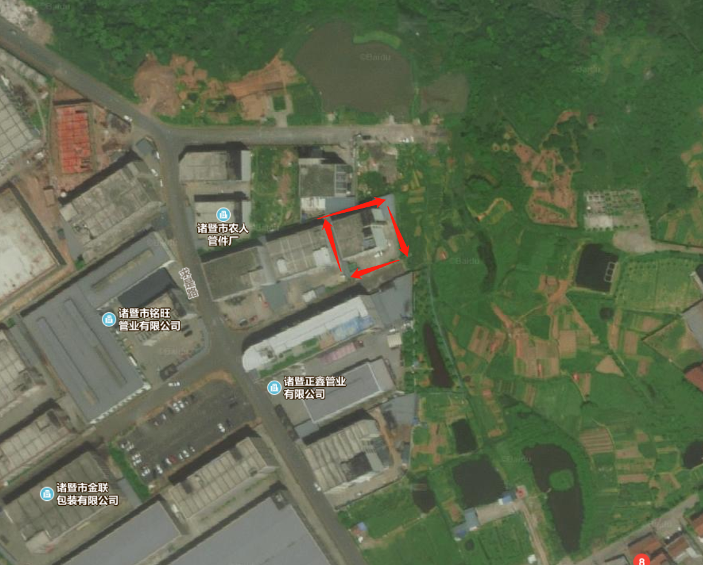
项目所在地
2.3生产设备
主体生产设备见表2-1
表2-1生产设备一览表
序号 | 设备名称 | 单位 | 环评数量 | 实际数量
1 | 车床 | 台 | 60 | 47
2 | 机床 | 台 | 55 | 55
3 | 冲床 | 台 | 6 | 3
4 | 钻床 | 台 | 6 | 5
5 | 空压机 | 台 | 2 | 2

项目实施后设备变化情况为：生产设备均有减少，故项目无重大变动。
2.4原辅材料消耗：
主要原辅材料消耗量见表2-2。
表2-2 主要原辅料消耗一览表
序号 | 原辅料名称 | 单位 | 审批年耗量 | 实际年耗量
1 | 铸件 | 吨/年 | 302 | 0
2 | 钢材 | 吨/年 | 100 | 600
3 | 铜材 | 吨/年 | 300 | 0
4 | 包装材料 | 吨/年 | 5.0 | 4.5
5 | 乳化液 | 吨/年 | 0.08 | 0.08
6 | 水 | 吨/年 | 150 | 150

2.5水平衡：
项目全厂用水量约150吨/年，项目生产过程不涉及废水的排放，废水主要为员工产生的生活污水。
2.6主要工艺流程及产物环节
1、项目生产工艺流程及产污环节如下：
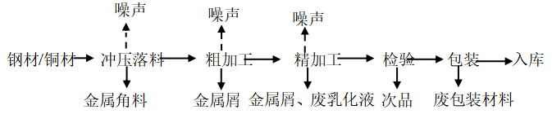
图2-1 生产工艺流程图
2、项目生产工艺流程简述
项目生产工艺较为简单，先将钢材或铜材按生产产品要求用冲床冲压落料，落料后直接进行粗加工、精加工，精加工后经检验合格的即可包装入库。
项目在落料过程中有金属角料产生，粗加工、精加工过程中有金属屑、废乳化液产生，整个生产过程产生噪声。
- 主要污染因子
⑴废气：项目生产中无工艺废气产生，不设食堂也无油烟废气和燃料燃烧废气
产生。
⑵废水：主要为员工产生的生活污水；
⑶噪声：主要为生产设备运行时产生的机械噪声；
⑷固废：主要为生产过程中产生的金属角料和金属屑、次品、废乳化液、废包装材料及职工的生活垃圾等。

表三
主要污染源、污染物处理和排放
3.1主要污染源
1、废水
项目排水实行雨污分流和清污分流，厂区屋面和道路雨水经厂区现有雨水管道收集后排入市政雨水管网；项目粪便污水经化粪池处理后与其它生活污水一起汇集达标排入工业区截污管网，最终经店口污水处理厂集中处理达标排放。污水排放口图片如下：
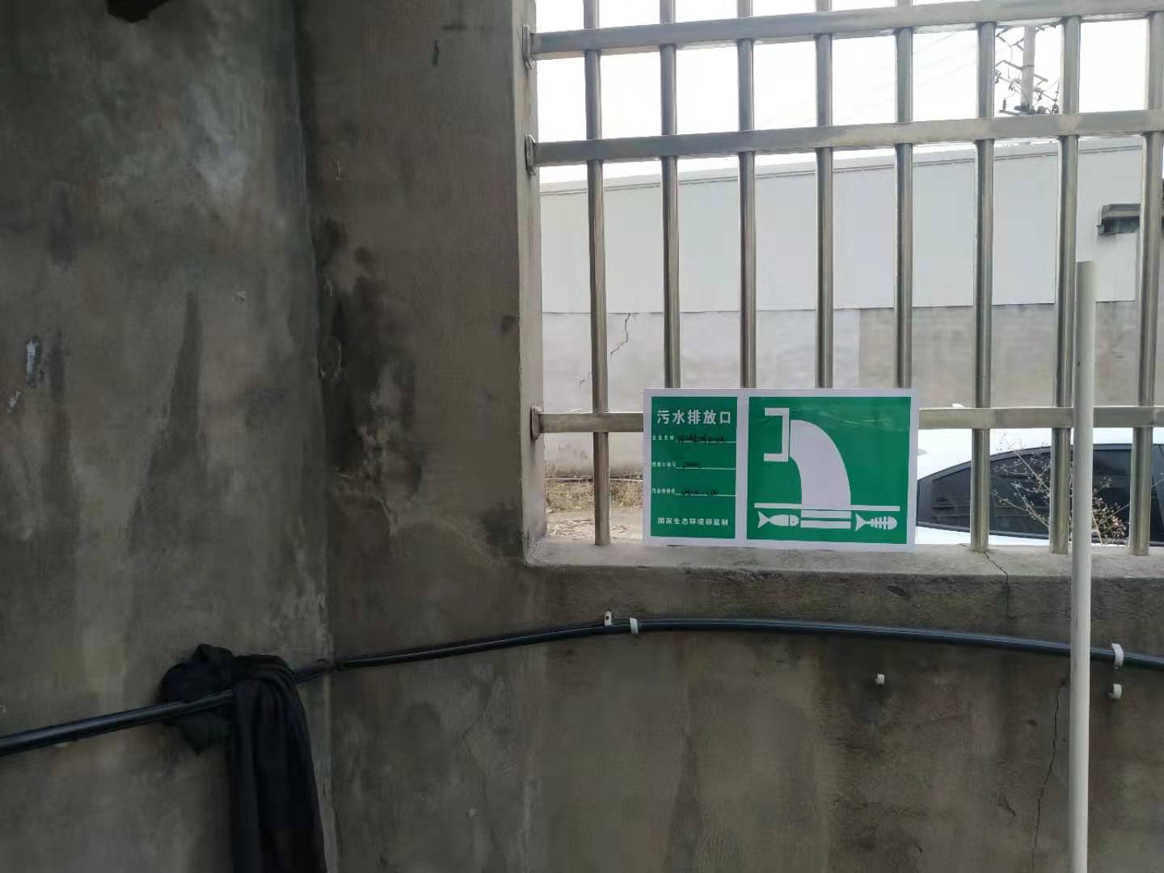
2、废气
项目生产中无工艺废气产生，不设食堂也无油烟废气和燃料燃烧废气产生。
3、噪声
项目噪声源主要为生产车间内的生产设备动力噪声。企业通过对设备采取减振措施，加强对设备的维护，使设备处于良好的运行状态，确保项目厂界噪声达标。
4、固废
项目固体废弃物主要为生产过程中产生的金属角料和金属屑及次品、废包装材料，废乳化液以及员工的生活垃圾。
本项目产生的金属角料和金属屑及次品、废包装材料经收集后贮存在室内出售给物资公司回收利用；废乳化液经收集后贮存在厂区危废仓库内，已与浙江兆山环保科技有限公司签订处置协议；生活垃圾袋装收集后放到指定地点由环卫部门统一处置。项目危废仓库和固废堆场图片如下：
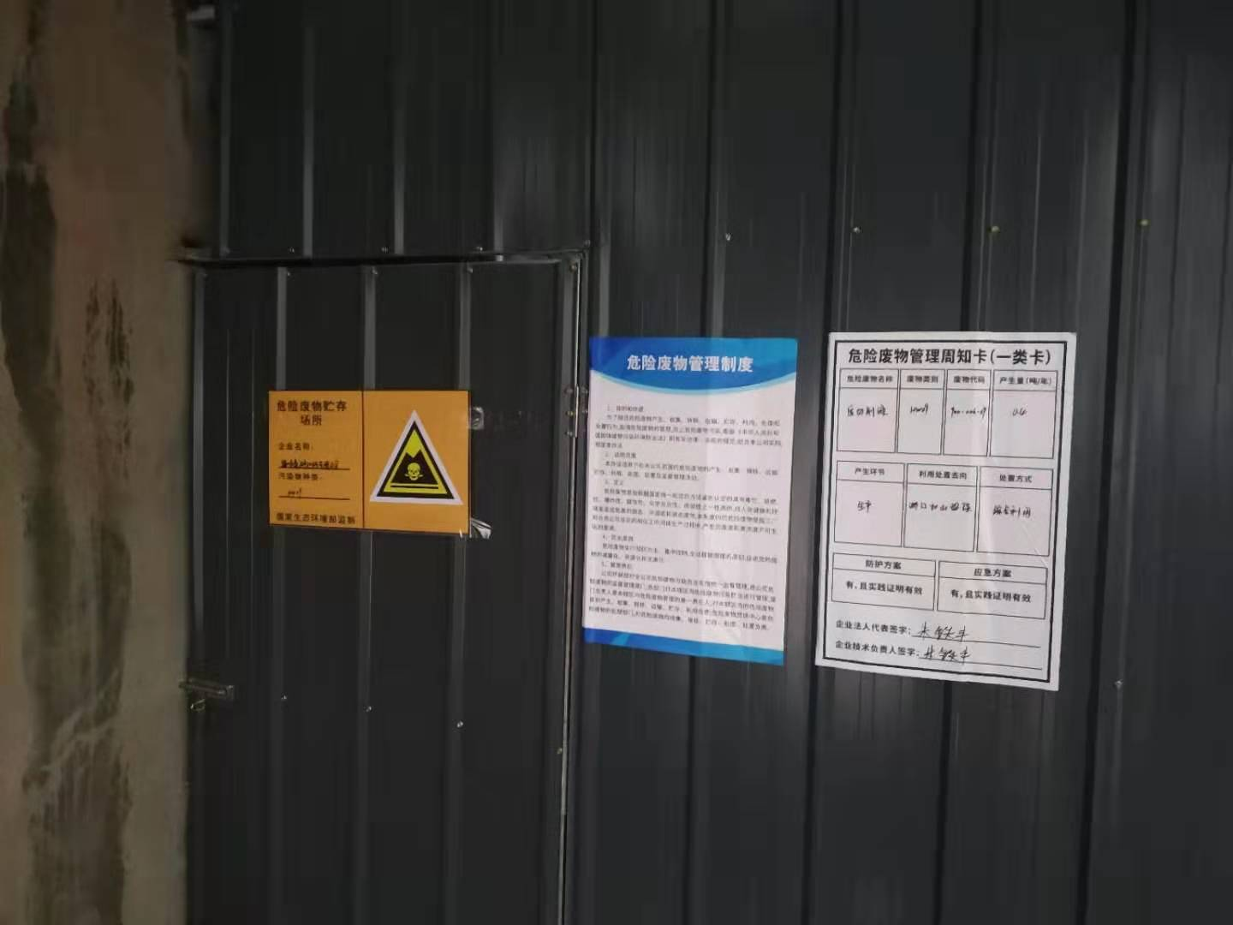 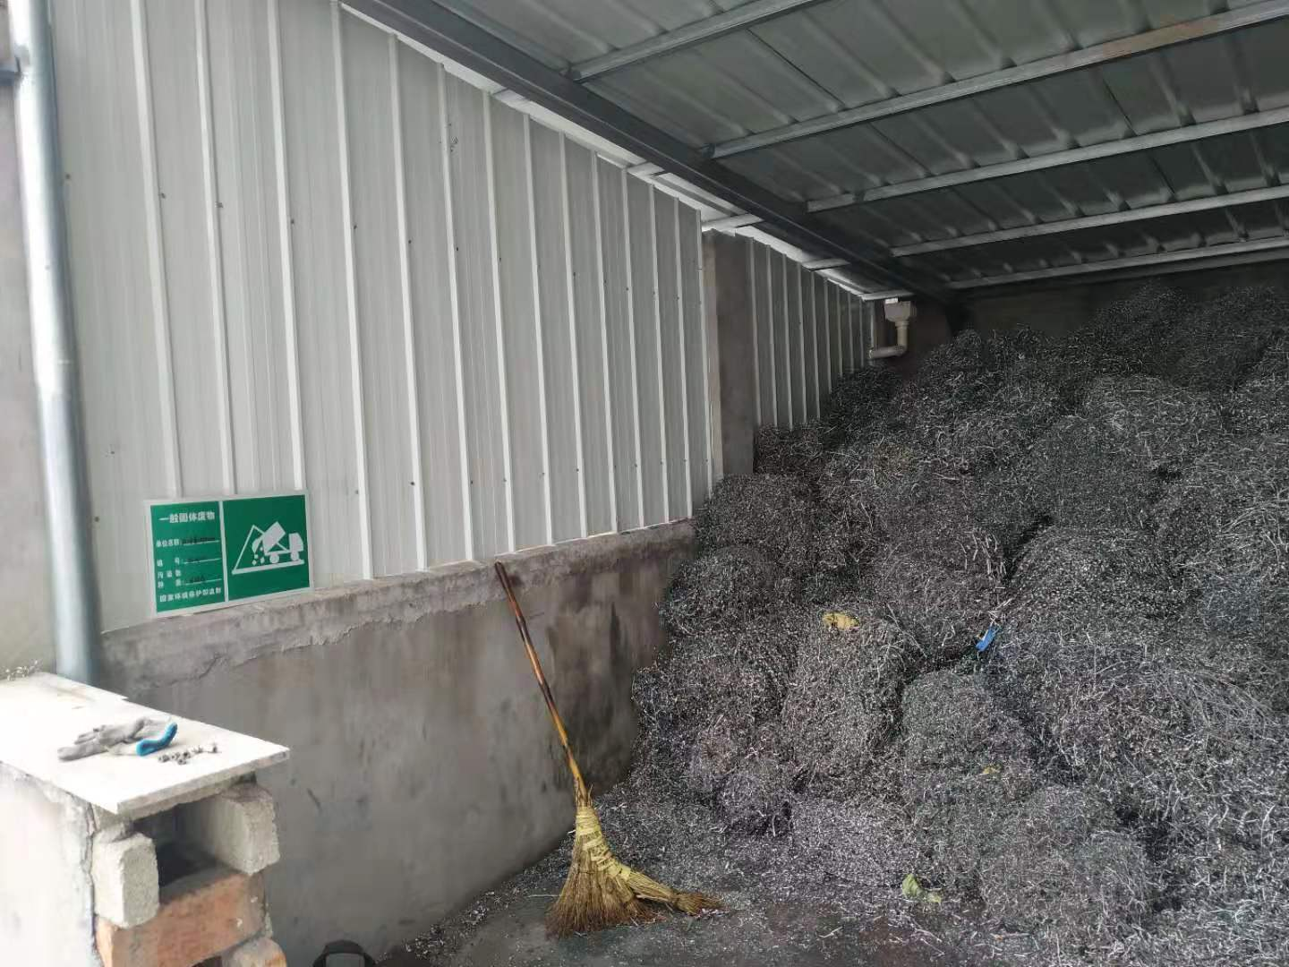
危废仓库 固废堆场
表3-1 项目固体废物利用处置方式
序号 | 固体废物名称 | 产生工序 | 属性 | 环评产生量（t/a） | 实际产生量（t/a） | 利用处置方式
1 | 金属角料和金属屑及次品 | 生产 | 一般固废 | 52 | 40 | 物资公司综合利用
2 | 废包装材料 | 生产 | 一般固废 | 1 | 0.6 | 物资公司综合利用
3 | 废乳化液 | 生产 | 危险废物 | 0.48 | 0.4 | 物资公司综合利用
4 | 生活垃圾 | 生活 | 一般固废 | 1.5 | 1.5 | 委托浙江兆山环保科技有限公司处置

3.2 污染物处理措施落实情况
根据环评及审批要求，现场核查情况详见表3-2。
表3-2 污染物处理措施落实情况调查表
污染项目 | 环评意见 | 落实情况
生活污水 | 1项目实施过程中实行雨污分流、清污分流，厂区屋面和道路雨水经厂区现有雨水管道收集后排入市政雨水管网。  2项目粪便污水经化粪池处理与其他生活污水一起汇集达标接入工业区截污管网，最终经店口污水处理厂集中处理达标排放；  3设置规范化排污口：废水排放口设置采样口，设立明显的排污标志牌；对雨水排放口也设置标志牌。 | 企业实行雨污分流， 雨水收集后排入雨水管网；  项目生活废水经化粪池预处理后纳入市政管网，送店口镇污水有限公司处理；  设污水总排口一个，设立排污标志牌。
噪声 | ⑴设备安装时布置在场地中部，并在底部设置减振垫。  ⑵加强对机械设备的维修和保养。 | 通过对设备采取减振措施，加强对设备的维护，使设备处于良好的运行状态，确保项目厂界噪声达标。
固废 | 金属角料和金属屑及次品、废包装材料经收集后贮存在室内出售给物资公司回收利用；  废乳化液委托有资质的单位处置；  生活垃圾袋装收集后放到指定地点由环卫部门统一处置 | 金属角料和金属屑及次品、废包装材料经收集后贮存在室内出售给物资公司回收利用；  废乳化液经收集后暂存于厂内危废仓库，已与浙江兆山环保科技有限公司签订处置协议；  生活垃圾袋装收集后放到指定地点由环卫部门统一处置。
3.3其它环保设施调查
⑴环保机构设置及管理制度
诸暨市秦湖机械有限公司设立了相应的环保机构，由办公室负责全厂的环保管理工作，并制定了废水处理、固废分类处置等环保管理制度，并严格遵照执行。
⑵规范化排污口、监测设施及在线监测装置
设有污水总排口一个，废水排放口设立排污标志牌。
⑶卫生防护距离及应急措施调查
项目无设置大气环境防护距离及卫生防护距离；车间配备有灭火器、消火栓、应急照明灯、疏散指示标志等消防器材，应急逃生通道顺畅。
⑷环保设施投资及“三同时”落实情况
本项目项目污染治理投资见表3-3。项目总投资1032万元，其中环保投资约为13.2万元，占总投资比例为1.28％。
表 3-3 环保投资费用估算表
项目 | 治理措施 | 实际（万元）
废水治理 | 雨污分流管网、化粪池、规范化废水和雨水排放口设置 | 7
废气治理 | 车间通风设施 | 2
噪声 | 设备底部减振垫、日常管理、维护 | 3
固废及其它 | 固废 危废暂存间、分类垃圾收集桶、清运费 | 1.2
合计 |  | 13.2

表四
4.1 环境影响报告表主要结论
4.1环境影响分析及污染防治措施结论
(1)废水
项目排水实行雨污分流和清污分流，厂区屋面和道路雨水经厂区现有雨水管道收集后排入市政雨水管网；项目粪便污水经化粪池处理后与其它生活污水一起汇集达标排入工业区截污管网，最终经店口污水处理厂集中处理达标排放，对周围水环境无影响，周围水环境质量能维持现有等级，满足功能要求。
(2)噪声
本项目主要噪声源强是各类设备产生的噪声，在现有企业正常生产情况下，绍兴市中测检测技术有限公司对项目地厂区四周厂界噪声监测结果表明，项目地四面厂界昼间噪声达到《工业企业厂界环境噪声排放标准》（GB12348-2008）中的2类标准，满足2类功能区要求。项目生产车间距最近保护目标东南面的白沥畈村的距离为210米，经距离衰减后对保护目标影响较小，保护目标处声环境质量能维持现状，满足功能要求。
(3)固废
项目产生的固体废弃物主要为金属角料和屑及次品、废包装材料、废乳化液及职工的生活垃圾等。金属角料和金属屑及次品、废包装材料经收集后贮存在室内出售给物资公司回收利用；废乳化液经收集后贮存在厂区危废仓库内，已与浙江兆山环保科技有限公司签订处置协议；生活垃圾袋装收集后放到指定地点由环卫部门统一处置。符合环保要求，对周围环境影响较小。
4.2 建议
⑴加强环保管理和职工的宣传教育，提高职工的环保意识。
⑵积极推行清洁生产。
⑶建立厂内环境管理ISO14000体系，更好地为产品行销世界服务。
4.3环评总结论
诸暨市秦湖机械有限公司年产650吨铸造机械、五金、汽车、制冷、水暖配件生产线项目利用企业位于诸暨市店口镇白沥畈村的闲置厂房实施。项目建设符合诸暨市环境功能区划的要求，符合国家、省规定的污染物排放标准，符合国家、省规定的主要污染物排放总量控制指标，符合清洁生产要求，符合“三线一单”政策。项目符合诸暨市环境功能区划、土地利用规划、城乡总体规划的要求和国家和省产业政策等的要求。项目在落实本环评提出的各项污染防治和整改措施后，各污染物均能做到达标排放，对周围环境和保护目标的影响较小，周围环境空气、水环境和声环境质量能满足相应功能要求。因此项目符合环保审批原则，从环保角度分析，本项目在现有厂房内实施是可行的。
4.4审批部门审批决定：
详见附页

表五
验收监测质量保证及质量控制：

5.1、监测分析方法
表5-1 监测分析方法一览表

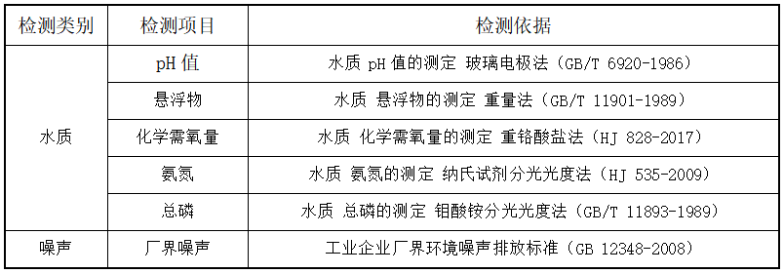

5.2、监测仪器

表5-2 主要检测仪器一览表
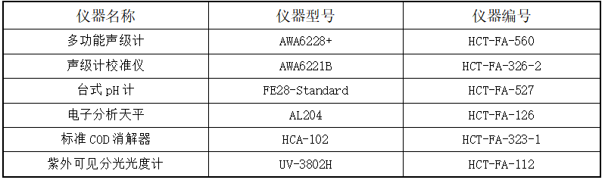

5.3水质监测分析过程中的质量保证和质量控制
水样的采集、运输、保存、实验室分析和数据计算的全过程均按照《环境水质监测质量保证手册》(第四版)的要求进行。在现场监测期间，对废水入网口的水样采取平行样的方式进行质量控制。质量控制结果表明，本次水样的现场采集及实验室分析均满足质量控制要求。

5.4 噪声监测分析过程中的质量保证和质量控制
声级计在测试前后用标准发生器进行校准，测量前后仪器的灵敏度相差不大于0.5dB，若大于0.5dB测试数据无效。

5.5其它质量控制和质量保证措施
质量保证措施按《浙江省环境监测质量保证技术规定》（第二版 试行）执行。
（1）及时了解工况，保证监测过程中各生产设备稳定运行。
（2）合理布设监测点位，保证各监测点位布设的科学性和可比性。
（3）监测分析方法采用国家有关部门颁布(或推荐)的标准分析方法，监测人员经过考核并持有合格证。
（4）监测数据实行三级审核制度。

表六
验收监测内容：
6.1废水
本项目废水监测点位、项目及监测频次详见表6-1。
表6-1 废水监测内容
监测对象 | 测点位置 | 监测项目 | 监测频次
生活废水 | 排放口 | pH、悬浮物、COD、氨氮、总磷 | 4次/天，2天
6.2噪声
厂界四周噪声，每天昼间一次，共监测二天。
6.3监测点位
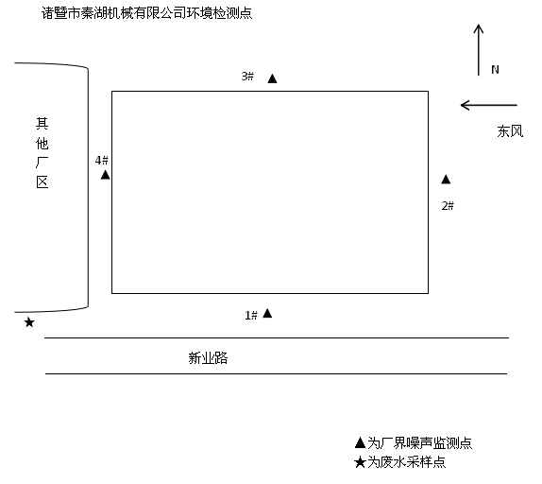

表七
7.1验收监测期间生产工况记录：
验收监测期间，诸暨市秦湖机械有限公司最低生产负荷92%，符合国家对建设项目环境保护设施竣工验收监测工况要求。监测期间工况详见表7-1。
表7-1 监测期间日产量核实
日期 | 产品名称 | 单位 | 设计产量 | 实际产量 | 生产负荷
2019.10.16 | 机械配件 | 吨/天 | 2.17 | 2 | 92%
2019.10.17 | 机械配件 | 吨/天 | 2.17 | 2 | 92%

7.2验收监测结果：
1、废水
⑴废水监测结果见表7-2。
表7-2 废水总排放口监测结果汇总表
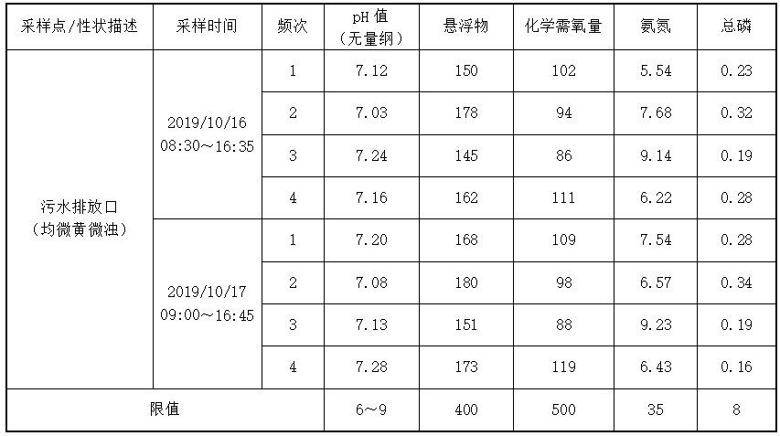
氨氮、总磷限值依据《工业企业废水氮、磷污染物间接排放限值》（DB33/887-2013）表1间接排放限值。
⑵监测结果评价
经监测，生活废水总排口pH值范围7.03～7.28，各污染物最大日浓度分别为：化学需氧量104mg/L、悬浮物168mg/L、氨氮7.44mg/L、总磷0.26mg/L；pH、化学需氧量、悬浮物和总磷均能达到《污水综合排放标准》（GB 8978-1996）表4中三级标准限值，氨氮、总磷浓度均符合《工业企业废水氮、磷污染物间接排放限值》（DB33/887-2013）。
2、噪声
⑴噪声检测现场气象条件见表7-3。
表7-3噪声检测现场气象 条件
检验日期 | 天气 | 温度（℃） | 湿度（%） | 风速（m/s） | 风向
2019.10.16 | 晴 | 25.2 | 60 | 1.0 | 东风
2019.10.17 | 晴 | 25.9 | 60 | 1.0 | 东风
⑵监测结果见表7-4。
表7-4厂界噪声监测结果汇总表 单位：dB（A）
位置 | 2019.10.16 | 2019.10.17
位置 | 昼间 | 昼间
1# | 57.8 | 55.8
2# | 50.9 | 49.4
3# | 45.8 | 45.6
4# | 45.3 | 45.4

⑶监测结果评价
经监测，厂界四周的昼间噪声监测值为45.3-57.8dB(A)，均符合《工业企业厂界环境噪声排放标准》(GB12348-2008)2类标准限值要求。
3、固废
根据调查，本项目产生的金属角料和金属屑及次品、废包装材料经收集后贮存在室内出售给物资公司回收利用；废乳化液经收集后暂存于厂区危废仓库，已与浙江兆山环保科技有限公司签订处置协议；生活垃圾袋装收集后放到指定地点由环卫部门统一处置。固废处置规范，基本符合污染控制要求。
7.2污染物排放总量核算
根据企业外排生活废水约120t/a，经店口镇污水处理厂处理后达到《城镇污水处理厂污染物排放标准》（GB18918-2002）一级标准中的A标准。经则企业目前纳管总量为：CODcr为0.0125t/a，NH₃-N为0.0009t/a，实际外排环境CODcr为0.006t/a，NH₃-N为0.0006t/a，符合环评建议总量。

表八
验收监测（调查）结论：
8.1废水
经监测，生活废水总排口pH值范围7.03～7.28，各污染物最大日浓度分别为：化学需氧量104mg/L、悬浮物168mg/L、氨氮7.44mg/L、总磷0.26mg/L；pH、化学需氧量、悬浮物和总磷均能达到《污水综合排放标准》（GB 8978-1996）表4中三级标准限值，氨氮、总磷浓度均符合《工业企业废水氮、磷污染物间接排放限值》（DB33/887-2013）。
8.2噪声
经监测，厂界四周的昼间噪声监测值为45.3-57.8dB(A)，均符合《工业企业厂界环境噪声排放标准》(GB12348-2008)2类标准限值要求。
8.3固废
根据调查，本项目产生的金属角料和金属屑及次品、废包装材料经收集后贮存在室内出售给物资公司回收利用；废乳化液委托资质单位资质浙江兆山环保科技有限公司处置；生活垃圾袋装收集后放到指定地点由环卫部门统一处置。固废产生量与环评估算接近，其处置规范，基本符合污染控制要求。
8.4总量控制
经核算，实际外排环境CODcr为0.006t/a，NH₃-N为0.0006t/a，符合环评建议总量。
8.5工程建设对环境的影响
项目实施了环评提出的污染防治措施，根据监测结果判断，项目对周边环境影响较小，项目的建设期间和试运行期间未发生环境事故，也未有公众投诉事件。
8.6建议
⑴建立健全环境保护管理制度，做好日常环境保护工作。
⑵积极推行清洁生产。
⑶加强对各类设备和环保设施的日常维护，并按要求落实环境监测计划，确保其稳定达标排放。
8.7总结论
诸暨市秦湖机械有限公司年产650吨铸造机械、五金、汽车、制冷、水暖配件生产线项目在实施过程及试运行中，按照建设项目环境保护“三同时”的有关要求，较好落实了环评报告表中要求的环保设施与措施，正常运行情况下，废水、噪声满足相关标准的要求达标排放，污染物排放符合环评建议排放总量，固废处置规范符合污染控制要求。因此，该项目基本具备建设项目环境保护设施竣工验收条件。

九.建设项目竣工环境保护“三同时”验收登记表
填表单位（盖章）： 诸暨市秦湖机械有限公司 填表人（签字）： 项目经办人（签字）：
建设项目 | 项目名称 |  |  | 诸暨市秦湖机械有限公司 |  |  |  |  |  | 项目代码 |  | / |  | 建设地点 |  | 浙江省诸暨市诸暨市店口镇白沥畈村
建设项目 | 行业类别（分类管理名录） |  |  | C3311金属结构制造、C3484机械零部件加工、C3670汽车零部件及配件制造 |  |  |  |  |  | 建设性质 |  | √新建 □改扩建 □技术改造 |  | 项目厂区中心经度/纬度 |  |  | 东经 120度 21分 10秒  北纬 29度 54分 58秒
建设项目 | 设计生产能力 |  |  | 年产650吨铸造机械、五金、汽车、制冷、水暖配件生产线 |  |  |  |  |  | 实际生产能力 |  | 一致 |  | 环评单位 |  | 浙江天川环保科技有限公司
建设项目 | 环评文件审批机关 |  |  | 诸暨市环保局 |  |  |  |  |  | 审批文号 |  | 诸环建备﹝2018﹞662号 |  | 环评文件类型 |  |  | 环境影响报告表
建设项目 | 开工日期 |  |  | 2018年7月 |  |  |  |  |  | 竣工日期 |  | 2018年7月 |  | 排污许可证申领时间 |  |  | /
建设项目 | 环保设施设计单位 |  |  | / |  |  |  |  |  | 环保设施施工单位 |  | / |  | 本工程排污许可证编号 |  |  | /
建设项目 | 验收单位 |  |  | 诸暨市秦湖机械有限公司 |  |  |  |  |  | 环保设施监测单位 |  | 浙江华才检测技术有限公司 |  | 验收监测时工况 |  |  | 87.50%
建设项目 | 投资总概算（万元） |  |  | 1032 |  |  |  |  |  | 环保投资总概算（万元） |  | 13.2 |  | 所占比例（%） |  |  | 1.28
建设项目 | 实际总投资 |  |  | 1032 |  |  |  |  |  | 实际环保投资（万元） |  | 13.2 |  | 所占比例（%） |  |  | 1.28
建设项目 | 废水治理（万元） |  |  | 7 | 废气治理（万元） | 2 | 噪声治理（万元） |  | 3 | 固体废物治理（万元） |  | 0.7 |  | 绿化及生态（万元） |  |  | 0.5 | 其他（万元） | /
建设项目 | 新增废水处理设施能力 |  |  | / |  |  |  |  |  | 新增废气处理设施能力 |  | / |  | 年平均工作时 |  |  | 2400
运营单位 |  |  |  | 诸暨市秦湖机械有限公司 |  |  | 运营单位社会统一信用代码（或组织机构代码） |  |  |  |  | 91330681674771530P |  | 验收时间 |  |  | 2019.12.7
污染  物排  放达  标与  总量  控制（工  业建  设项  目详填） |  | 污染物 |  | 原有排  放量(1) | 本期工程实际排放浓度(2) | 本期工程允许排放浓度(3) | 本期工程产生量(4) | 本期工程自身削减量(5) |  | 本期工程实际排放量(6) | 本期工程核定排放总量(7) |  | 本期工程“以新带老”削减量(8) | 全厂实际排放总量(9) | 全厂核定排放总量(10) |  |  | 区域平衡替代削减量(11) | 排放增减量(12)
 |  | 废水 |  |  |  |  |  |  |  | 0.012 | 0.012 |  |  |  |  |  |  |  | +0.012
 |  | 化学需氧量 |  |  | 104 | 500（50） |  |  |  | 0.006 | 0.006 |  |  |  |  |  |  |  | +0.006
 |  | 氨氮 |  |  | 7.44 | 35（5） |  |  |  | 0.0006 | 0.001 |  |  |  |  |  |  |  | +0.0006
 |  | VOCs
 |  | SO₂
 |  | NOx
 |  | 与项目有关的其他特征污染物
注：1、排放增减量：（+）表示增加，（-）表示减少。2、(12)=(6)-(8)-(11)，（9）= (4)-(5)-(8)- (11) +（1）。3、计量单位：废水排放量——万吨/年；废气排放量——万标立方米/年；工业固体废物排放量——万吨/年；水污染物排放浓度——毫克/升

